障がい者雇用に関して、自社の職場の理解と就労定着・地域や求職者への働きかけを行うことを目標に１年の活動を行って参りました。
令和3年3月30日令和2年度総括報告
雇用促進・就労定着
Project

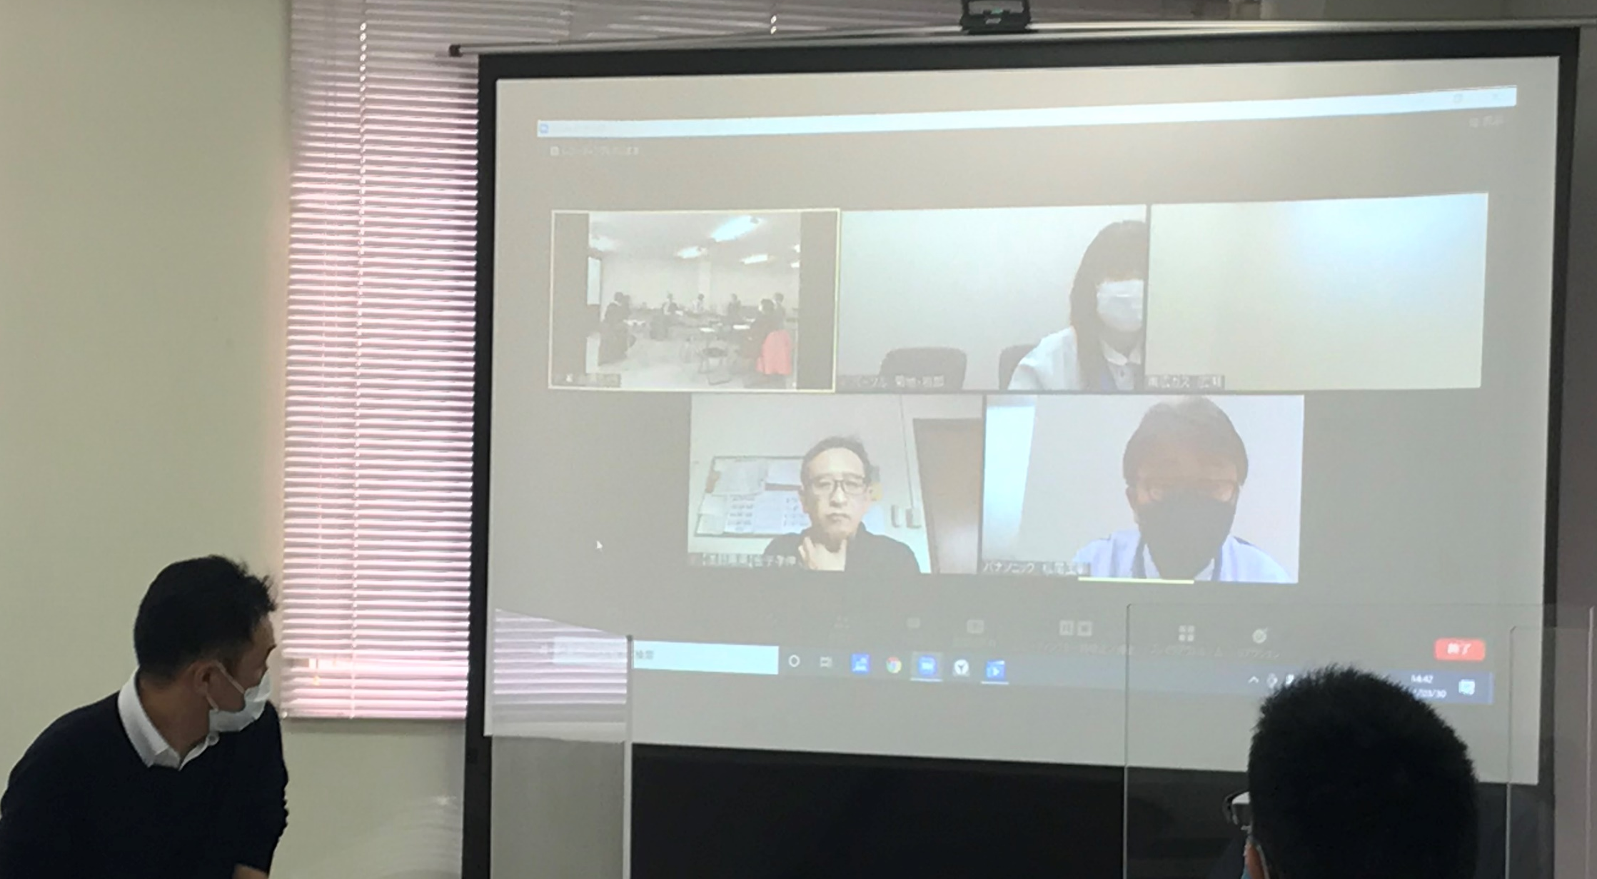
＜＜活動報告＞

＜今年度の活動について＞
昨年度は地域への周知や障がい者雇用に対する啓発活動を中心に行って参りましたが、今年度は自分たちの障がい者雇用の力をつけていくことを一番の目標に計画を立てました。しかし、活動の自粛により運営面で試行錯誤の１年でもありました。そのような中で、地域からの要望の高い「仕事の魅力発見フェス」の開催で活動を締めくくることができました。

１２名１１社参加

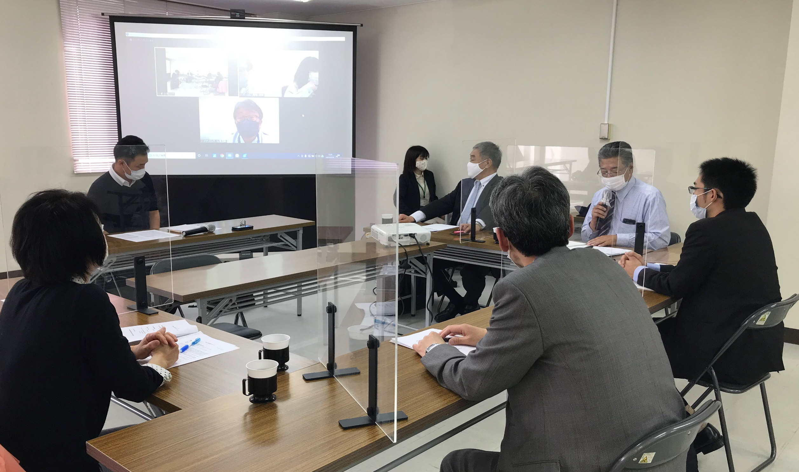

＜雇用促進・就労定着プロジェクトの活動＞
今後の活動の４つの柱
情報発信
求職者・福祉サービス事業所・教育機関に向けた障がい者雇用に関する発信を行います
教育
プロジェクト内研鑽・社内の人材育成・在職者教育など
組織拡大
障がい者雇用に悩みを持つ企業や取り組みに興味関心を示してくれる企業への参加の拡充
提言
障がい者雇用に関わる、地域・行政・他団体への提言

自社の障がい者雇用の充実と就労定着をきっかけに企業同士がつながったことから始まった会ではありましたが、２年の活動を経て、障がいのある求職者への働きかけや障がい者の雇用促進の必要性をメンバーが感じ「４つの柱」となりました。コロナの影響を受けて滞っている、求職者のモチベーションに働きかけるための見学・実習の受け入れなど、地域への社会貢献活動・公益活動の一環として、今後も活動を進めてまいります。

＜プロジェクトの活動を形に残す＞
仕事の魅力発見フェスは求職者に向けたイベントだけではなく、プロジェクトの活動の集大成となるものです。求職者・福祉サービス事業所・教育機関へ向けたメッセージ、障がい者雇用に対する企業の考えをお伝えしています。この内容は、２年間のプロジェクトでの学習会で意見をまとめたものです。
＜業種・職種紹介ＤＶＤの作成＞
今回行った「清掃の仕事大研究」「厨房の仕事大研究」はＤＶＤにし貸し出しの準備を進めています。
次年度に向け、仕事紹介のメニューを増やしていけるよう検討しております。
貸し出しご希望の方は、当センターへの連絡をお願いいたします。

